2025年索普新材料土建劳务报价单采购澄清函

一、采购项目名称：江苏索普工程有限公司2025年索普新材料土建劳务

二、首次公告日期及发布媒介：2025-01-02 、《江苏索普（集团）有限公司采购采购公告中心》

- 原报价截止时间(报价文件递交截止时间)：2025年1月15日14时，评审时间：2025年1月15日14时。
现更改为报价截止时间：2025年1月22日14时，评审时间：2025年1月22日14时。

变更内容：技改项目清单第46、58项调整、零星项目清单第46、58项调整

调整前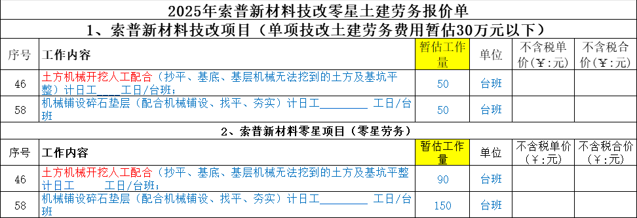调整后
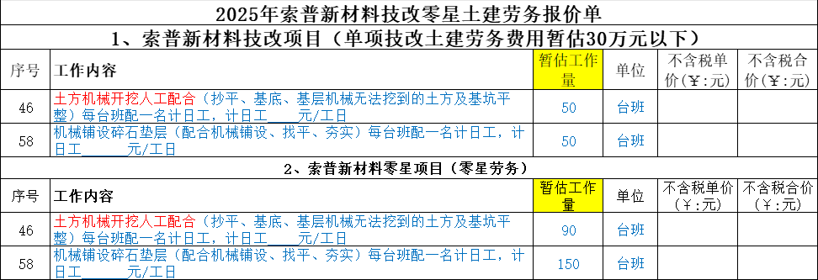
五、联系方式
联系单位：江苏索普工程有限公司
采购业务联系人：刘嘉伟 电话：18913431088
采购技术联系人：蒋一 电话：18796005950
采购部门负责人：范文彬 电话：15952898802

